新 书 推 荐

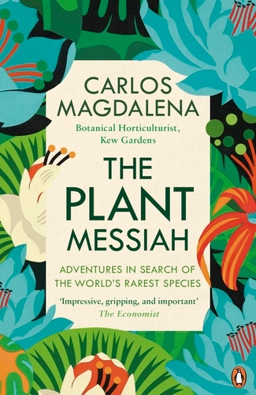
中文书名：《植物救世主：拯救濒危物种之旅》
英文书名：THE PLANT MESSIAH: Adventures in Search of the World’s Rarest Species
作 者：Carlos Magdalena
出 版 社：PRH UK, Penguin General
代理公司：ANA/Jessica Wu
页 数：240页
出版时间：2017年6月
代理地区：中国大陆、台湾
审读资料：电子稿
类 型：自然写作
亚马逊畅销书排名：
#24 in Horticulture
#30 in Professional Horticultures
#71 in Plant Sciences

内容简介：

卡洛斯·马格达莱纳——这位英国皇家植物园的植物学家，绝非普通的园艺工作者。

他肩负着一项神圣使命：拯救世界濒危植物免遭毁灭，并与觊觎珍稀物种的偷盗者周旋。他，是植物的救世主。

从地球上最微小的睡莲——卢旺达睡莲，到根系长达50余米的华兰戈树，卡洛斯拥有化腐朽为神奇的力量，总能让濒临灭绝的绝美植物重获新生。他的足迹遍布全球最偏远险峻之地——从秘鲁群山到印度洋孤岛，再到澳大利亚内陆荒漠深处——只为寻觅那些世间罕有的异域奇株。而后，在邱园的热带苗圃中，他以突破常规的先锋技法悉心培育这些生命。

如今，他愿向世人传递这份绿色福音。《植物救世主》讲述的正是这样一个充满激情的传奇：一位倾注心血、甚至甘冒生命危险拯救珍贵物种的勇者，只为让地球家园更加葱郁、充满欢欣。诚心所愿，万物长青。

作者简介：

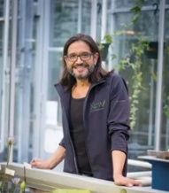
卡洛斯·马格达莱纳（Carlos Magdalena）是英国皇家植物园（邱园）热带苗圃的植物园艺学家，同时也是一位国际讲师及国际睡莲与水景学会主席。他因其作为植物繁殖者的独特技能而闻名，致力于拯救世界上最珍稀的植物。

媒体评价：

“这本倾注全力写就的回忆录，为我们打开一扇窗，窥见支撑英国皇家植物园（邱园）辉煌成就背后的壮举……展现了追寻濒危植物所必需的、那份罕见的热情与耐性的交融。”
——《自然》杂志（Nature）

“令人赞叹、引人入胜且意义深远……据记载，约有三万种植物对人类具有实用价值。这位‘植物救世主’启示我们，大多数人对此类日常奇迹视而不见。而这本书将教会他们重新看见。”
——《经济学人》（Economist）

目录：

引言：拯救宣言
第1章：起源
第2章：邱园的召唤
第3章：罗德里格斯岛上的复活
第4章：毛里求斯的救世主
第5章：巨龟对话
第6章：深河高山
第7章：再生植物
第8章：水生宝贝
第9章：维多利亚的秘密
第10章：温水睡莲
第11章：热门的财产
后记：植物的未来，我们的责任

感谢您的阅读！
请将反馈信息发至：版权负责人
Email：Rights@nurnberg.com.cn
安德鲁·纳伯格联合国际有限公司北京代表处
北京市海淀区中关村大街甲59号中国人民大学文化大厦1705室, 邮编：100872
电话：010-82504106, 传真：010-82504200
公司网址：http://www.nurnberg.com.cn
书目下载：http://www.nurnberg.com.cn/booklist_zh/list.aspx
书讯浏览：http://www.nurnberg.com.cn/book/book.aspx
视频推荐：http://www.nurnberg.com.cn/video/video.aspx
豆瓣小站：http://site.douban.com/110577/
新浪微博：安德鲁纳伯格公司的微博_微博 (weibo.com)
微信订阅号：ANABJ2002


